Муниципальное автономное общеобразовательное учреждение
«Белоярская средняя общеобразовательная школа №1»
Белоярский городской округ
Свердловская область

Методическая разработка к уроку труд(технологии).
Модуль робототехника.
Практическая работа «Программирование работы датчика расстояния.»

Автор :
Головина Наталья Викторовна
учитель технологии(труд)
первая квалификационная категория

п.Белоярский 2026

Модуль «Робототехника» 6 класс
Методическая разработка практической работы
по теме «Датчики. Назначение и функции различных датчиков »
Практическая работа «Программирование работы датчика расстояния.»

Планируемые предметные результаты
Базовый уровень
В результате выполнения практической работы обучающиеся | Впишите предметные результаты, соответствующие изучаемой технологии
узнают: … | называть и характеризовать датчики, использованные при проектировании транспортного робота;  терминология:  TRIK Studio,датчик,датчик расстояния.
научатся: …  (выполнять трудовые операции, использовать инструменты, приспособления и др.) | программировать работу датчика расстояния;  программировать мобильного робота;
смогут объяснять/характеризовать: …  (операций, этапы выполнения работы и др.)порядок технологических | - анализировать функции датчиков.  -найти ошибку в алгоритме и исправить ее
смогут самостоятельно выполнить/сделать: … | Программировать работу робота в поставленной задаче при использовании датчиков.  Управлять мобильными роботами в компьютерно-управляемых средах;

Практическая работа «Программирование работы датчика расстояния.»
Цель: Научиться составлять программу работы датчика расстояния в виртуальной среде
Оборудование и материалы: ПК, TRIK Studio, тетрадь.

Задание:
- Изучить инструкционно-технологическую карту,зарисовать схему алгоритма в тетрадь, приготовить рабочее место(включить компьютер,проверить уровень заряда батареи,).
- Повторить правила техники безопасности при работе с компьютером.
- Выполнить программу в TRIK Studio
- Проверить работу виртуальной модели робота
- Проверить контроль качества работы по критериям. Сосчитать баллы .
- Сдать готовую работу и утвердить отметку.
- Сделать вывод и записать его в тетради.

Технологическая карта

Последовательность технологических операций
1.Начать новый проект в TRIK Studio
2.Все датчики подключаются на панели «Настройка сенсоров» или в режиме 2D-модели на панели «Порты». К порту №1 подключаем датчик расстояния. | 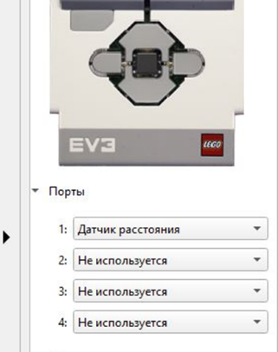
3.В режиме 2D-модели нарисуйте стену (препятствие) | 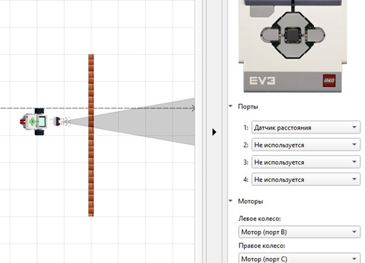
4.В режиме редактирования составить программу, используя блок «датчика расстояния» с значением меньше 20 см.  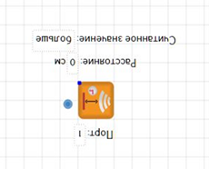 | 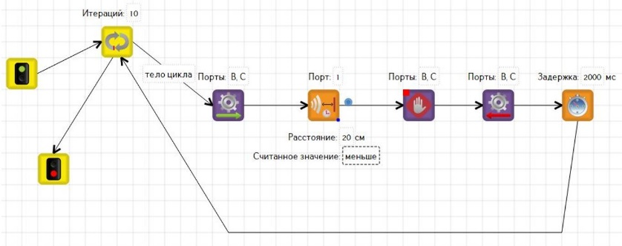
5. В режиме 2D-модели запустить робота. Записать в тетрадь его действия рядом с схемой
6. В режиме редактирования изменить параметры датчика расстояния . | 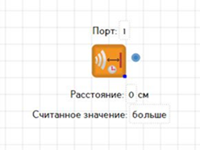
7. В режиме 2D-модели запустить робота. Записать в тетрадь его действия рядом с схемой | 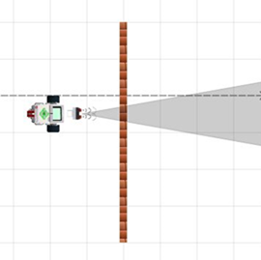
- В режиме 2D-модели на панели «Порты» к порту №2 подключаем датчик расстояния. | 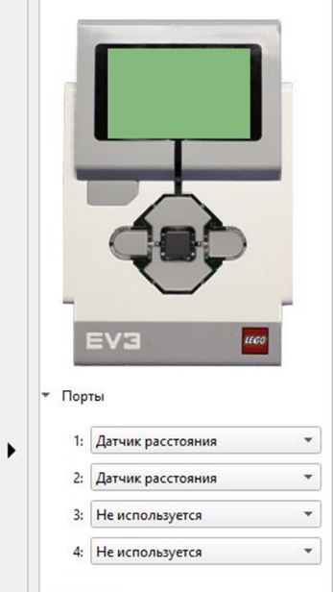
9.В режиме 2D-модели нарисуйте дополнительную стену (препятствие) | 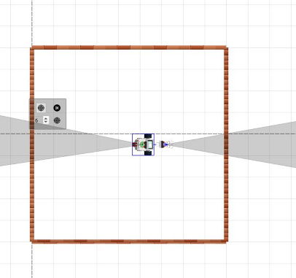
10. В режиме редактирования самостоятельно составить программу, используя блок «датчика расстояния» для движения робота ,не доезжая до стен расстояние меньше 10 см
11.Запустить робота в режиме «Отладка» (2D-модели). Результат работы (схема и итог движений робота) записать в тетрадь.

Оцените качество выполненной работы по карте контроля и запишите баллы в лист оценок.

Карта контроля выполненной работы

Технологическая операция | Критерий оценки | Балл
Работа в режиме «Отладка» (2D-модели) | Стена построена в пределах видимости робота,датчики подключены к портам | 1
В режиме редактирования составить программу | Программы составлены без ошибок, связи и блоки использованы корректно | 2
Запустить робота в режиме «Отладка» (2D-модели) | Робот едет и реагирует на сигналы датчиков | 1
Оформление работы в тетради | Все схемы алгоритмов зарисованы .Исследования описаны.Результаты и вывод сформулированы. | 1
 | Итого: | 5

Сделайте вывод по результатам практической работы:

ПРИМЕР ВЫВОДА: __Программа составлена,Робот выполняет движения вперед и назад,не доезжая 10 см до стен препятствия________________________________________________________________________________________________________________________

Оценочный лист (заполни самостоятельно )
 | Оценка процесса | Баллы | Оценка
1 | Соблюдение техники безопасности, правил безопасного труда | Выполняется - 1  Не выполняется - 0
2 | Соблюдение дисциплины, правил делового общения | Выполняется - 1 Не выполняется - 0
3 | Соблюдение культуры труда на рабочем месте (организация рабочего места) | Выполняется - 1  Не выполняется - 0
4 | Соблюдение/качество выполнения технологических операций | Выполняется полностью верно - 1  Выполняется верно, но с нарушением отдельных технологических приемов и правил - 0,5  Нарушена технология, выполнение технологической операции: изделие изготовить/завершить невозможно (брак) - 0
5 | Соблюдение последовательности этапов сборки конструкции/изделия.  В однодетальных изделиях критерий не применяется | Соблюдены все этапы, сборка завершена – 1  Последовательность нарушена – 0
 | Итого | 5
 | Оценка результата
1 | Работа в режиме «Отладка» (2D-модели) | Стена построена в пределах видимости робота,датчики подключены к портам – 1 балл  Не работает- 0 баллов
2 | В режиме редактирования составить программу | Программы составлены без ошибок, связи и блоки использованы корректно- 2 балла  Программа составлена без ошибок ,но не работает- 1 балл  Отсутствует программа-0 баллов
3 | Запустить робота в режиме «Отладка» (2D-модели) | Робот едет и реагирует на сигналы датчиков- 1 балл  Робот не едет или не реагирует на датчики-0 баллов
4 | Оформление работы в тетради | Все схемы алгоритмов зарисованы .Исследования описаны.Результаты и вывод сформулированы.- 1 балл
 | Итого | 5
 | Итог урока | Максимально 10 баллов  «5»- 8-10 баллв  «4»- 6- 7 баллов  «3»- 3-5 баллов  «2»- 0-2 балла

Заполнить лист оценок и вывод .Сдать работу (демонстрация движения робота обязательна).

